RESOLUCIÓN DE LA COMISIÓN DE QUEJAS Y DENUNCIAS DEL INSTITUTO ELECTORAL Y DE PARTICIPACIÓN CIUDADANA DEL ESTADO DE JALISCO, RESPECTO DE LA SOLICITUD DE ADOPTAR LAS MEDIDAS CAUTELARES A QUE HUBIERE LUGAR, FORMULADAS POR EL REPRESENTANTE DEL PARTIDO HAGAMOS ANTE EL CONSEJO DISTRITAL ELECTORAL 19, DENTRO DEL PROCEDIMIENTO SANCIONADOR ESPECIAL IDENTIFICADO CON EL NÚMERO DE EXPEDIENTE PSE-QUEJA-250/2021.

R E S U L T A N D O S:

1. Presentación del escrito de denuncia. El veinte de mayo del año dos mil veintiuno, se presentó en la Oficialía de Partes del Instituto Electoral y de Participación Ciudadana del Estado de Jalisco, el oficio signado por la secretaria del Consejo Distrital Electoral 19, mediante el cual se remitió el escrito de queja presentado por César Uzziel Guerrero Ochoa, representante del partido político HAGAMOS ante el referido Consejo; en el que denuncian hechos que consideran violatorios de la normatividad electoral vigente en el estado de Jalisco, los cuales atribuye a los ciudadanos, Pepe Guerrero, candidato a Diputado Federal David Rafael Valencia García, candidato a Presidente Municipal de San Gabriel, Jalisco, Higinio del Toro Pérez, candidato a Diputado Local del Distrito 19 y al partido político Movimiento Ciudadano.

2. Acuerdo de radicación, ampliación de término, requerimiento y práctica de diligencias. El veintiuno de mayo, la Secretaría Ejecutiva del Instituto dictó acuerdo en el que radicó el escrito de denuncia con el número de expediente PSE-QUEJA-250/2021. Así mismo se determinó ampliar a setenta y dos horas, el plazo para resolver sobre la admisión o desechamiento de la denuncia. Además se ordenó llevar a cabo las diligencias de verificación sobre la existencia y contenido de las publicaciones en la red social Facebook denunciadas. En ese sentido y toda vez que el denunciado Pepe Guerrero, aspira una candidatura federal, este organismo determinó remitir copia certificada de la denuncia a la Unidad Técnica de lo Contencioso del Instituto Nacional Electoral.

3. Acta circunstanciada. El veintitrés de mayo, se elaboró el acta circunstanciada mediante la cual personal de la Oficialía Electoral debidamente investida de fe pública y legalmente facultado para el ejercicio de dicha función, verificó la existencia y contenido de las publicaciones descritas en el escrito de denuncia.

4. Acuerdo de admisión a trámite y emplazamiento. Con fecha veinticinco de mayo, se admitió a trámite la denuncia interpuesta por lo que se ordenó emplazar tanto al denunciante, como a los denunciados, salvo a Pepe Guerrero por las razones ya precisadas.

5. Proyecto de medida cautelar y remisión de constancias. Mediante memorándum 157/2021 notificado el 28 de mayo de 2021, la Secretaría hizo del conocimiento de la Comisión de Quejas y Denuncias de este Instituto el contenido de los acuerdos citados en el resultando que antecede y remitió vía electrónica las constancias que integran el expediente relativo al procedimiento administrativo sancionador especial identificado con el número de expediente PSE-QUEJA-250/2021 a efecto de que ese órgano colegiado determinara lo conducente sobre la adopción de las medidas solicitadas por las denunciantes.

C O N S I D E R A N D O:

I. Competencia. La Comisión de Quejas y Denuncias es el órgano técnico del Instituto, competente para determinar lo conducente respecto a la adopción de medidas cautelares en los procedimientos administrativos sancionadores, en términos de lo dispuesto por los artículos 469, párrafo 4; 472, párrafo 9 del Código Electoral del Estado de Jalisco; 45, párrafo 1, fracción III del Reglamento Interior del Instituto Electoral y de Participación Ciudadana del Estado de Jalisco; 1 y 10, párrafos 3, 4 y 5 del Reglamento de Quejas y Denuncias del Instituto Electoral y de Participación Ciudadana del Estado de Jalisco.

II. Hechos denunciados. Del análisis de la denuncia formulada, se desprende que el denunciante se queja esencialmente, que a través de diversas publicaciones realizadas por el ciudadano David Rafael Valencia García, ha estado realizando actos anticipados de campaña, la promoción personalizada de su imagen, lo cual a su decir puede incidir en la equidad en la contienda.

III. Solicitud de medida cautelar. La parte promovente solicita, que se adopten las medidas cautelares peticionadas, los cuales a continuación se transcriben:

“PRIMERO: Se elimine de la página de Facebook del c. David Valencia, así como los C. Pepe Guerrero e Higinio del toro con los siguientes vínculos:
https://www.facebook.com/licdavidvalencia/photos/a.110491011130169/114747490704521/?type=3&theater
https://m.facebook.com/story.php?story_fbid=126765726169364&id=110468704465733&sfnsn=scwspmo
https://www.facebook.com/110468704465733/posts/128754835970453/?d=n

SEGUNDO: Se aplique la sanción correspondiente a quien o quienes resulten responsables de haber realizado actos anticipados de campaña y promocionarse con recursos públicos del Gobierno del Estado, con la intención de inducir al voto, tal como lo prevé la legislación electoral.”

IV. Pruebas ofrecidas para acreditar la existencia del material denunciado. Una vez que fue analizado íntegramente el escrito de queja, se advierte que el denunciante, ofreció como medios de prueba los siguientes:

“I.- PRUEBA TÉCNICA: - Consistente la misma en la verificación de la página de internet: https://www.facebook.com/licdavidvalencia/photos/a.110491011130169/114747490704521/?type=3&theater
En la cual declara el C. David Valencia, el día 28 de marzo del presente año, El gobierno del estado trabaja para resolver el desabasto de agua; recuerdan que hace tiempo mis amigos Higinio, Pepe y un servidor buscamos cómo resolver el desabasto de agua en Apango y Ojo de Agua, esta perforadora ayudará a resolver ese problema. Buen día para todos, De la cual acompaño una impresión de dicha publicación y además de ofrecer como reconocimiento o inspección de la mencionada prueba técnica en los términos de los artículos 13 y 14 de Reglamento de Quejas y Denuncias del Instituto Electoral y de Participación Ciudadana del Estado de Jalisco para que personal del Instituto ingrese a dicha pagina web y verifique la existencia de la misma, para lo cual la relaciono dicha probanza con el punto número uno de hechos del presente escrito.

II.- TÉCNICA. - Consistente la misma en la verificación de la página de internet:
https://m.facebook.com/story.php?story_fbid=126765726169364&id=110468704465733&sfnsn=scwspmo En la cual es más que evidente que está utilizando apoyos del GOBIERNO ESTATAL para hacerse propaganda para la elección a presidente municipal de San Gabriel, Jalisco, así como sus amigos HIGINIO DEL TORO candidato a Diputado Local por el 19 Distrito y PEPE GUERRERO candidato a Diputado Federal, todos por el partido Movimiento Ciudadano. De la cual acompaño una impresión de dicha publicación y además de ofrecer como reconocimiento o inspección de la mencionada prueba técnica en los términos de los artículos 13 y 14 de Reglamento de Quejas y Denuncias del Instituto Electoral y de Participación Ciudadana del Estado de Jalisco para que personal del Instituto ingrese a dicha página web y verifique la existencia de la misma, para lo cual la relaciono dicha probanza con el punto número dos de hechos del presente escrito.

III.- TÉCNICA. - Consistente la misma en la verificación de la página de internet:
https://www.facebook.com/110468704465733/posts/128754835970453/?d=n En el cual publica c. David Valencia, Candidato a Presidente Municipal de San Gabriel, Jalisco por el Partido Movimiento Ciudadano, acompañado de tres fotografía en dos aparece el Gobernador el C. Enrique Alfara y en la tercera el Secretario de Asistencia Social, el C. Alberto Esquer Gutiérrez, con el siguiente mensaje: “Muchas gracias Gobernador Enrique Al/aro y Secretario Alberto Esquer por venir a San Gabriel a iniciar los trabajos de perforación del pozo de agua para Apongo, supervisar los avances de la construcción de la planta de tratamiento de aguas, residuales, refrendar su compromiso con el desarrollo y así poder abatir el rezago social, estoy seguro que con su apoyo se seguirán haciendo grandes cosas en nuestro municipio". De la cual acompaño una impresión de dicha publicación y además de ofrecer como reconocimiento o inspección de la mencionada prueba técnica en los términos de los artículos 13 y 14 de Reglamento de Quejas y Denuncias del Instituto Electoral y de Participación Ciudadana del Estado de Jalisco para que personal del Instituto ingrese a dicha página web y verifique la existencia de la misma, para lo cual la relaciono dicha probanza con el punto número tres de hechos del presente escrito.

IV.- PRESUNCIONAL. - En sus dos formas legal y humana que de los hechos se deriven y le favorezcan a la parte denunciante. Dichas presunciones serán las que se desprendan de los hechos que admita la parte denunciada en forma expresa o tácitamente y de los hechos demostrados en este procedimiento conforme a las demás pruebas ofrecidas. Y además en todas aquellas deducciones que se desprendan de un hecho cierto y conocido y que lleven a este H. Instituto al conocimiento de un hecho hasta entonces desconocido. Esta prueba tiene relación con todos los puntos de hechos de la presente queja o denuncia que planteo, es decir, con cada uno mis hechos en el presente escrito.

V. DILIGENCIAS ORDENADAS POR ESTA AUTORIDAD.

Es preciso establecer que esta autoridad integradora, ordenó realizar como diligencia de investigación la verificación de la existencia y contenido del de las publicaciones en la red social Facebook, precisadas en el escrito inicial, la cual se llevó a cabo el veintitrés de mayo, por lo que el acta de Oficialía Electoral identificada con la clave alfanumérica IEPC-OE/329/2021, se encuentra agregada dentro de los autos que integran el expediente.

Acta que constituye una prueba documental pública, atendiendo al contenido del artículo 463 párrafo 2 del Código Electoral del Estado de Jalisco, por lo tanto, para el dictado de la presente resolución se le otorga valor probatorio pleno.

VI. Naturaleza y finalidad de las medidas cautelares. De conformidad con lo dispuesto en los artículos 472, párrafo 9, del Código; y 10, del Reglamento de Quejas y Denuncias de este Instituto; las medidas cautelares constituyen instrumentos que puede decretar la autoridad competente, a solicitud de parte interesada o de oficio, para conservar la materia del litigio, así como para evitar un grave e irreparable daño a las partes en conflicto o a la sociedad, con motivo de la sustanciación de un procedimiento.

Por tanto, se trata de resoluciones que se caracterizan, generalmente, por ser accesorias y sumarias; accesorias, en tanto la determinación no constituye un fin en sí mismo; y, sumarias, debido a que se tramitan en plazos breves y su finalidad es prever la dilación en el dictado de la resolución definitiva, así como evitar que el perjuicio se vuelva irreparable, asegurando la eficacia de la resolución que se dicte.

En consecuencia, las medidas cautelares están dirigidas a garantizar la existencia y el restablecimiento del derecho que se considera afectado, cuyo titular estima que puede sufrir algún menoscabo.

Bajo esa lógica, las medidas cautelares a la vez que constituyen un instrumento de otra resolución, también sirven para tutelar el interés público, porque buscan restablecer el ordenamiento jurídico conculcado, desapareciendo provisionalmente, una situación que se califica como ilícita.

Ello, con la finalidad, como ya se apuntó con anterioridad, de evitar la producción de daños irreparables, la afectación de los principios rectores de la materia electoral o la vulneración de los bienes jurídicos tutelados por la Constitución Política de los Estados Unidos Mexicanos o la legislación electoral aplicable.

Ahora bien, para que en el dictado de las medidas cautelares se cumpla el principio de legalidad, la fundamentación y motivación deberá ocuparse cuando menos, de los aspectos siguientes:

- La probable violación a un derecho, del cual se pide la tutela en el proceso, y,
- El temor fundado de que, mientras llega la tutela jurídica efectiva, desaparezcan las circunstancias de hecho necesarias para alcanzar una decisión sobre el derecho o bien jurídico, cuya restitución se reclama (periculum in mora).

La medida cautelar adquiere justificación si hay un derecho que requiere protección provisional y urgente, a raíz de una afectación producida –que se busca evitar sea mayor- o de inminente producción, mientras se sigue el procedimiento o proceso en el cual se discute la pretensión de fondo de quien dice sufrir el daño o la amenaza de su actualización.

Atendiendo a esa lógica, el dictado de las medidas cautelares se debe ajustar a los criterios que la doctrina denomina como fumus boni iuris –apariencia del buen derecho– unida al periculum in mora –peligro en la demora- de que mientras llega la tutela efectiva se menoscabe o haga irreparable el derecho materia de la decisión final–.

Sobre el fumus boni iuris o apariencia del buen derecho, se debe precisar que éste apunta a una credibilidad objetiva y seria sobre la juridicidad del derecho que se pide proteger, a fin de descartar que se trate de una pretensión manifiestamente infundada, temeraria o cuestionable. Por su parte, el periculum in mora o peligro en la demora consiste en la posible frustración de los derechos del promovente de la medida cautelar, ante el riesgo de su irreparabilidad.

Como se puede deducir, la verificación de ambos requisitos obliga indefectiblemente a que la autoridad administrativa realice una evaluación preliminar del caso concreto en torno a las respectivas posiciones enfrentadas, a fin de determinar si se justifica o no el dictado de las medidas cautelares.

En consecuencia, si de ese análisis previo resulta la existencia de un derecho, en apariencia reconocido legalmente de quien sufre la lesión o el riesgo de un daño inminente y la correlativa falta de justificación de la conducta reprochada, entonces se torna patente que la medida cautelar debe ser acordada, salvo que el perjuicio al interés social o al orden público sea mayor a los daños que pudiera resentir el solicitante, supuesto en el cual, deberá negarse la medida cautelar.

Como se puede observar de todo lo anteriormente explicado, es inconcuso entonces que la ponderación de los valores tutelados que justifican los posicionamientos de las partes en conflicto, así como la valoración de los elementos probatorios que obren en el expediente, se convierte en una etapa fundamental para el examen de la solicitud de medidas cautelares, toda vez que cuando menos se deberán observar las directrices siguientes:

- Verificar si existe el derecho cuya tutela se pretende.
- Justificar el temor fundado de que, ante la espera del dictado de la resolución definitiva, desaparezca la materia de controversia.
- Ponderar los valores y bienes jurídicos en conflicto, y justificar la idoneidad, razonabilidad y proporcionalidad de la determinación que se adopte.
- Fundar y motivar si la conducta denunciada, atendiendo al contexto en que se produce, trasciende o no a los límites del derecho o libertad que se considera afectado y, si presumiblemente, se ubica en el ámbito de lo ilícito.

De esa forma, la medida cautelar en materia electoral cumplirá sus objetivos fundamentales: evitar la vulneración de los bienes jurídicos tutelados, así como la generación de daños irreversibles a los posibles afectados. Todo ello para que cuando se dicte la resolución de fondo, sea factible su cumplimiento efectivo e integral.

VII. Pronunciamiento respecto de la solicitud de adopción de la medida cautelar.

Precisado lo anterior y considerado en su integridad el escrito de queja y las pruebas que obran en el expediente, se analiza la pretensión, hecha valer por la parte denunciante.

Para tal efecto, a continuación, se detallará el resultado de las diligencias de investigación ordenadas, llevadas a cabo bajo el acta de Oficialía Electoral número IEPC-OE/329/2021, en las cuales se precisa el resultado de la verificación del contenido de las publicaciones denunciadas por el impetrante, en los siguientes términos:

- https://m.facebook.com/story.php?story_fbid=126765726169364&id=110468704465733&sfnsn=scwspmo

- https://www.facebook.com/110468704465733/posts/128754835970453/?d=n

- https://www.facebook.com/licdavidvalencia/photos/a.110491011130169/114747490704521/?type=3&theater

Verificaciones que arrojaron los siguientes resultados:

Elemento analizado | Contenido
https://m.facebook.com/story.php?story_fbid=126765726169364&id=110468704465733&sfnsn=scwspmo | La publicación no se encontró disponible.
https://www.facebook.com/110468704465733/posts/128754835970453/?d=n | 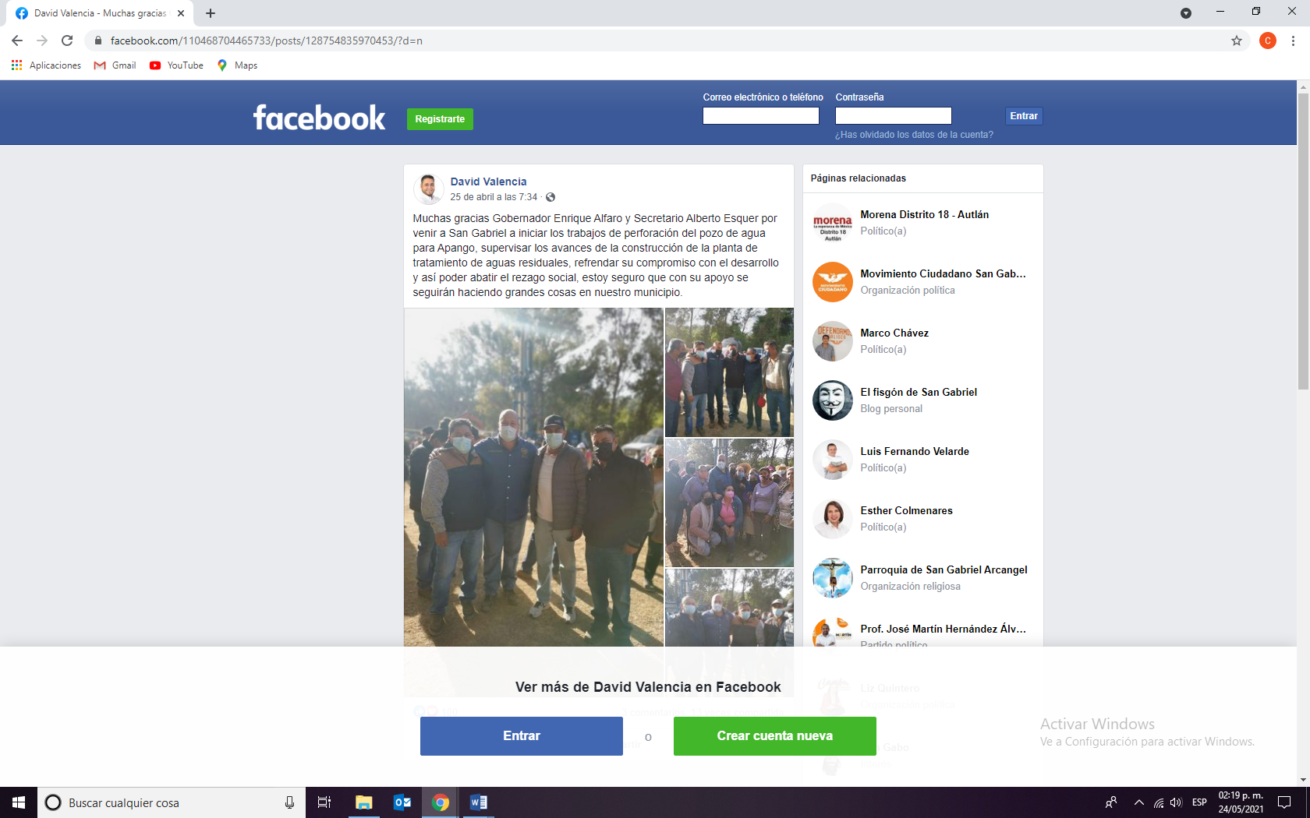  Publicación realizada desde el perfil de nombre “David Valencia” cuya imagen distintiva corresponde a un hombre de tez morena clara, barba escasa que viste camisa blanca. La publicación es de carácter público al ostentar el ícono distintivo para tales efectos y se acompaña al siguiente mensaje: “Muchas gracias Gobernador Enrique Alfaro y Secretario Alberto Esquer por venir a San Gabriel a iniciar los trabajos de perforación del pozo de agua para Apango, supervisar los avances de la construcción de la planta de tratamiento de aguas residuales, refrendar su compromiso con el desarrollo y así poder abatir el rezago social, estoy seguro que con su apoyo se seguirán haciendo grandes cosas en nuestro municipio.”. Además se trata de un álbum que se conforma de cuatro fotografías, que de manera general consisten en un evento público al aire libre, en un campo abierto, donde diversas personas, hombres y mujeres posan para las fotografías sosteniéndose de los hombros y algunos otros haciendo cuclillas.
https://www.facebook.com/licdavidvalencia/photos/a.110491011130169/114747490704521/?type=3&theater | 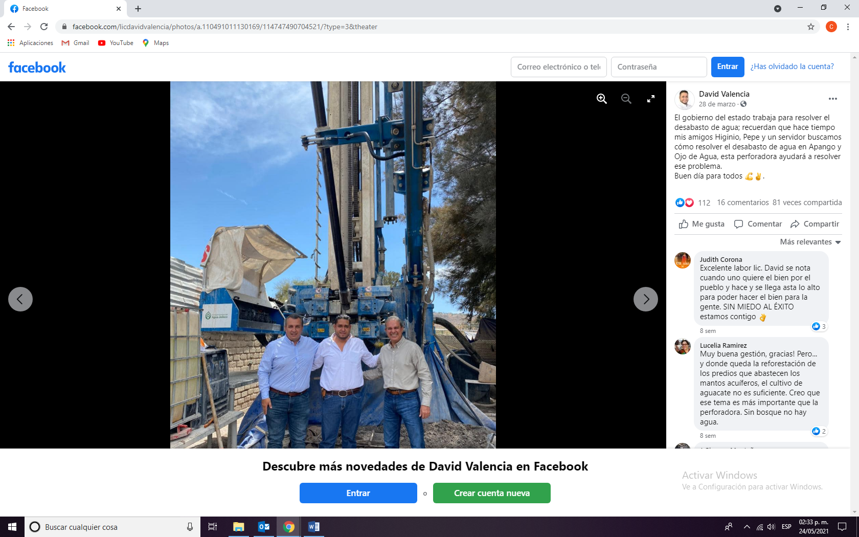  Publicación de fecha 28 de marzo de 2021, realizada a través del perfil identificado como “David Valencia”. Se trata de un mensaje de carácter público, pues ostenta el ícono predeterminado para ello, se integra por una imagen acompañada del texto: “El gobierno del estado trabaja para resolver el desabasto de agua; recuerdan que hace tiempo mis amigos Higinio, Pepe y un servidor buscamos cómo resolver el desabasto de agua en Apango y Ojo de Agua, esta perforadora ayudará a resolver ese problema. Buen día para todos 💪✌️”. En la fotografía, se aprecia a tres hombres, de izquierda a derecha el primero viste camisa azul claro y pantalón del mismo tono oscuro, su tez es morena clara, cabello entrecano. El hombre del centro, viste camisa blanca, tiene barba escasa y tez morena y por último un hombre de tez morena clara, poco cabello que viste camisa beige. Se encuentran tomados de los hombros y a sus espaldas una máquina de tipo industrial, con gran tamaño y de color azul.

Ahora bien, del análisis de la solicitud formulada por el quejoso, se advierte que la misma versa, respecto a dos peticiones. La primera en relación a que se eliminen de la red social Facebook las publicaciones denunciadas y la segunda solicitud recae sobre que se aplique a los denunciados, la sanción correspondiente. Siendo esta última improcedente en virtud que la naturaleza de las medidas cautelares no contempla, como ya se precisó, la imposición de sanciones, ello es una facultad exclusiva del Tribunal Electoral al resolver el fondo del asunto.

Ahora bien, sobre la solicitud de eliminar las publicaciones, de la red social Facebook, a la fecha, de conformidad con el calendario electoral aprobado por este Instituto, ha iniciado la etapa de campañas electorales, por lo que a los denunciados David Rafael Valencia Garcia e Higinio del Toro Pérez, en su carácter de candidatos registrados les asiste el derecho a realizar actos de campaña, de conformidad con el arábigo 255 del Código Electoral del Estado de Jalisco, entre los cuales se encuentra el poder realizar:

  - Reuniones públicas, asambleas, marchas y en general actos dirigidos al electorado para promover su candidatura.
  - Así como propaganda electoral, en la modalidad de escritos, publicaciones imágenes, grabaciones, proyecciones y expresiones que se realizan durante la campaña a efecto de presentarse ante la ciudadanía.
Y en el mismo sentido, coaligado a las prerrogativas descritas, los candidatos están obligados a cumplir con las siguientes obligaciones, entre la que se encuentra el abstenerse realizar propuestas de campaña electoral que atenten contra el régimen democrático, ya sea que por su naturaleza sean inviables, dolosas, incurran en falsedad, sean contrarias al régimen jurídico o constituyan violencia política contra las mujeres por razón de género, en correlación al artículo 449 bis del código comicial local.

De ahí que corresponda analizar el contenido de los mensajes que transmiten a la ciudadanía los denunciados, a efecto de identificar si los mismos son emitidos con la intención de promover la candidatura, presentarse ante la ciudadanía, promocionar al partido político o en esencia, presentar propuestas como una forma de llamamiento al voto, atendiendo a los principios fundamentales o en su defecto, contravienen la normatividad vigente.

Esta Comisión de manera preliminar y en apariencia del buen derecho considera que de las publicaciones en internet descritas por el quejoso, así como del contenido de las lonas publicitarias denunciadas, no se aprecia elemento alguno que se encuentre prohibido por la legislación de la materia, por lo que la medida cautelar deviene improcedente, a partir de los siguientes razonamientos:

Tomando en consideración, que a la fecha ha iniciado el periodo de campañas electorales, a los denunciados les asisten las prerrogativas descritas, de ahí que de decretarse la medida cautelar se le estarían restringiendo sus derechos a los denunciados, pues como se ha señalado la finalidad de estas medidas es hacer que cese una conducta que se estime antijurídica, lo que no ocurre en el caso.
Sin que lo anterior implique que esta Comisión exonere en modo alguno a los denunciados, ello toda vez que el pronunciamiento respecto a la acreditación de las infracciones denunciadas le corresponde a la autoridad jurisdiccional en una resolución de fondo, con base a las constancias que obren en el expediente.

Las situaciones expuestas a lo largo del presente considerando, no prejuzgan respecto de la existencia o no de las infracciones denunciadas, lo que no es materia de la presente determinación, es decir, que, si bien en la presente resolución se ha determinado improcedente la adopción de medidas cautelares, la misma no prejuzga respecto de la existencia de una infracción que pudiera llegar a determinar la autoridad competente, al someter los mismos hechos a su consideración.

Por las consideraciones antes expuestas, esta Comisión

R E S U E L V E:

Primero. Se declaran improcedentes las medidas cautelares solicitadas por César Uzziel Guerrero Ochoa por las razones expuestas en el considerando VIII de la presente resolución.

Segundo. Túrnese a la Secretaría Ejecutiva del Instituto a fin de que notifique al denunciante el contenido de la presente resolución.

Guadalajara, Jalisco, a 29 de mayo de 2021

Silvia Guadalupe Bustos Vásquez
Consejera electoral presidenta
Zoad Jeanine García González  Consejera electoral integrante | Claudia Alejandra Vargas Bautista  Consejera electoral integrante

Luis Alfonso Campos Guzmán
Secretario técnico

La presente resolución que consta de 13 fojas, fue aprobada en la cuadragésima octava sesión extraordinaria de la Comisión de Quejas y Denuncias del Instituto Electoral y de Participación Ciudadana del Estado de Jalisco, celebrada el 29 de mayo de 2021, por unanimidad de votos de las consejeras integrantes de la Comisión.-------------------------------------------------------------------------------------------------------------------------

Todas las fechas corresponden al año dos mil veintiuno, salvo mención expresa.
En lo sucesivo, el Instituto.
En lo sucesivo, la Secretaría

